Муниципальное автономное дошкольное образовательное учреждение

«Детский сад № 58»

**Физкультурный досуг для детей средней группы «Зимние забавы»**

**Цель:** укреплять и сохранять здоровье детей, создавать условия для формирования и совершенствования умений и навыков в основных видах движений.

**Задачи:**

1. Создать атмосферу радости и эмоционального благополучия.

2. Прививать детям любовь к спорту и физкультуре, интерес к спортивным соревнованиям.

3. Совершенствовать двигательные умения и навыки, полученные на физкультурных занятиях.

4. Развивать у детей внимание, ловкость, координацию движений, быстроту, меткость, выносливость, смелость при выполнение упражнений, умение действовать по сигналу.

5. Воспитывать чувство коллективизма и взаимопомощи. Воспитывать доброжелательные взаимоотношения между детьми, отзывчивость, умение согласовывать свои действия, работать в команде.

Оборудование: 2 рукавички, снежки по количеству участников, 2 лопатки, 2 корзины, 2 обруча, 2 ледянки, 2 медведя.

**Физкультурный досуг для детей средней группы**

*«****Зимние забавы****»*

Ход развлечения:

Ведущий:

Здравствуйте, ребята. На улице зима. Много снегу. Можно поиграть и повеселиться. Вы готовы к зимним забавам?

Дети: *(да)*

Ведущий: Но сначала я хочу, ребята, проверить, насколько вы внимательны и как много знаете про зиму

/Проводится игра "Доскажи словечко"/

С неба тихо, как во сне,

Падает на землю … *(снег)*.

И летят пушинки –

Белые … *(снежинки)*.

На дорогу, на лужок

Тихо падает … *(снежок)*.

Словно в белый пуховик

Нарядился … *(снеговик)*.

На дороге, посмотри –

С красной грудкой… *(снегири)*/

Ведущий:

Молодцы. Ребята, а вы любите зиму?

Дети: *(да)*

Ведущий:

За что вы её любите? Поделитесь (можно кататься на коньках, лыжах, санках, играть в снежки и лепить снеговика).

Ведущий:

Давайте ребята мы с вами слепим снеговика.

Вкруг вставайте, детвора,

Будет вам сейчас игра! /дети встают по кругу/

Логоритмическое упражнение *«Снеговик»*.

Возьмём снега мы немножко,

Снежки слепим мы в ладошках.

Дружно ими побросались.

Наши руки и размялись.

А теперь пора творить,

Бабу снежную лепить.

Раз и два, раз и два –

Лепим мы снеговика. /имитируют лепку снежков/

Мы покатим снежный ком /поочередно проводят ладонями по шее справа и слева/

Кувырком, кувырком.

Мы его слепили ловко. /проводят пальцами по щекам сверху вниз/

Вместо носа есть морковка, /растирают указательными пальцами крылья носа/

Вместо глазок угольки, /прикладывают ладони ко лбу *«козырьком»* и энергично расширяют лоб/

Ручки – веточки нашли. /трут ладонями друг о друга/

А на голову – ведро. /раздвигают указательный и средний пальцы *«вилочкой»* и растирают точки перед ушами и за ними/

Посмотрите вот оно! /кладут обе ладони на макушку и покачивают головой/

Ведущий: Молодцы! А, теперь, мы начнем наши соревнования. Давайте разделимся на две команды: команда *«Снежинок»*, команда *«Льдинок»*.

Ведущий: Пора проверить, какие ребятки быстрые.

**1 конкурс:** *«Горячая рукавичка»* Команды стоят в колонну по одному, по сигналу стартуют, огибают стойку и бегут к своей команде, передают рукавичку другому участнику эстафеты

Ведущий: Молодцы вы все, ребята!

Посмотрите сколько у меня снежков. Будем мы в снежки играть, ловко их переносить.

**2 конкурс**: *«Кто быстрее перенесет снежок»* /Пронести на лопатке снежный комочек и положить в корзинку. У первых **детей** в команде в руке лопатка со снежным комом. Необходимо как можно быстрее добежать до линии финиша и положить туда снежный комок. У линии старта передают эстафету следующему касанием руки и передают лопату

Ведущий: Молодцы, ребята! Много снежков собрали, вот сейчас они нам и пригодятся, чтобы проверить, кто самый меткий.

Если хочешь стать умелым,

Ловким, быстрым, сильным, смелым,

Никогда не унывай!

В цель снежками попадай.

**3 конкурс**: *«Попади снежком в цель»* /Перед вами ведерко, в которое вы собрали снежки. По сигналу по очереди каждый берет один снежок из ведерка, бросает в цель, и бегом в конец колонны. И сейчас мы увидим, чья команда самая меткая. У кого снежков в корзине больше, та команда победитель

«Раз – два! Не зевай!

И снежки скорей метай!»

Ведущий: Молодцы! Меткие ребята!

Ведущий: Девочки – внимание!

Мальчики – внимание!

Есть для вас одно

Веселое задание.

**4 конкурс: *«Прокати медвежонка».*** Дети перевозят медвежонка на ледянке до ориентира и возвращаются в команды

А сейчас будет игра на внимание!

Подвижная игра «Зима»

(Каждая команда ходит по кругу возле своего обруча. На сигнал – снег, кружатся на месте, сигнал – вьюга, бегут; сигнал – сугроб, приседают.

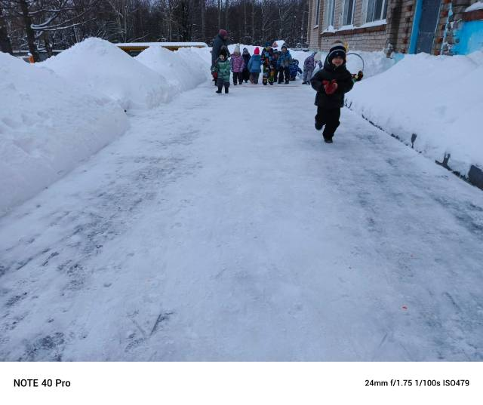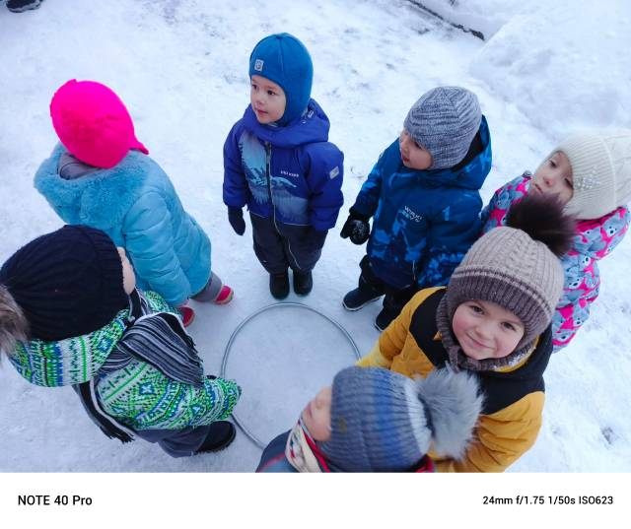Молодцы, ребята! Ловкие, смелые, а самое главное дружные.

